**UNIVERSIDAD TECNOLÓGICA NACIONAL**

**FACULTAD REGIONAL RESISTENCIA**



**TRABAJO PRÁCTICO 4.2 - MANTENIMIENTO DE RRHH - GRUPAL**

* **Asignatura:** Administración de Recursos – Integradora del 4to nivel

* **Cátedra:** Ing. Claudia A. SORIA OJEDA – Profesora Titular

Ing. Rosina RAMIREZ – Jefe de Trabajos Prácticos

Ing. Jorge ROA – Auxiliar Docente de 1ra

**Integrantes:**

* Budzovsky, Gerardo
* Cuevas, Rodrigo
* Diaz Duarte, Nicolas
* Marega, Augusto
* Nadal, Alejandro
* Rouvier, Selene
* Silva, Otto

**Carrera:** Ingeniería en Sistemas de Información

**Año:** 2020

|  |
| --- |
| **PARTE 1: Caso PODER JUDICIAL DE CHILE** |

1. Proponer la estructura de compensaciones que considere más conveniente para los cargos de “***Programador de Aplicaciones Web***” y “***Responsable de Seguridad de la Información***” (descritos en el TP 2.1 “Provisión de RRHH” y TP 3.2 “Aplicación de RR.HH.”, respectivamente), tomando como referencia los valores “por mes” sugeridos por el CPCIPC y los beneficios sociales y retenciones vigentes que el grupo deberá investigar. Para plantear la resolución, el esquema debe detallar, para cada cargo, lo siguiente:

**Cargo: Programador de paginas web**

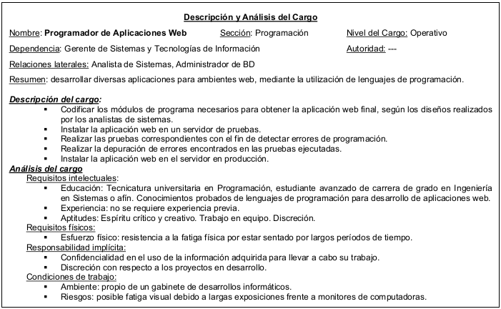

Sueldo de referencia en el mercado:

|  |  |  |  |  |
| --- | --- | --- | --- | --- |
| **Perfil / Rol / Cargo** | **Mes mínimo** | **Mes Máximo** | **Hora Min** | **Hora Máx** |
| Programador de Páginas Web | $ 76.290 | $ 114.364 | $ 1.824 | $ 3.490 |

Supuestos tenidos en cuenta para calcular los montos:

* No realizó horas extras en el mes.
* No trabajó en días feriados.
* No se ausentó ningun dia
* Trabaja hace un año
* No consumió viáticos en el mes.
* No alquila ni tiene hipoteca
* No vive en zona desfavorable
* Estado civil: Soltero

|  |  |  |  |
| --- | --- | --- | --- |
| **Componentes Remunerativos** | | **Concepto** | **Monto** |
| Sueldo Básico | $85000 |
| Antigüedad (1%) | $850 |
| Título (2.5%) | $2125 |
| Horas extra (50%) | - |
| Horas extra feriados (100%) | $0 |
| Zona desfavorable | $0 |
| SAC (aguinaldo-estimado) | $0 |
| Presentismo (5%) | $4250 |
| **Componentes no remunerativos** | | Viáticos | $0 |
| Asignación familiar | $0 |
| **Sueldo Bruto (Sin Aguinaldo) se liquida aparte** | | | **$92225** |
| **Descuentos**  **al**  **trabajador**  **(aportes a**  **seguridad**  **social)** | **Concepto** | | **Descuento** |
| Jubilación (11%)[1] | | **$-10144,75** |
| PAMI (3%) | | **$-2766,75** |
| Obra Social (3%) | | **$-2766,75** |
| Cuota Sindical (2%) | | **$-1844,5** |
| Impuesto a las ganancias (al SAP también se le  resta el impuesto a la ganancia) | | **$-1.756,61** |
| Descuentos Judiciales | | **$0** |
| Otras deducciones | | **$0** |
| Base Imponible[2] | | | **$74702,25** |
| Total Descuento | | | $-19.279,36 |
| **SUELDO NETO** | | | **$55.423,14** |

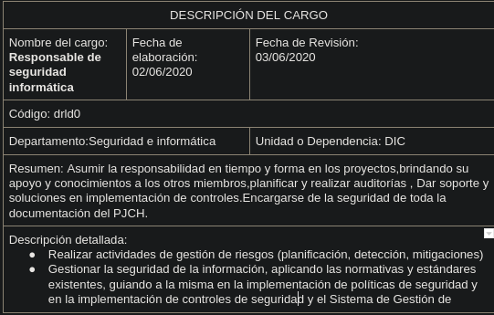

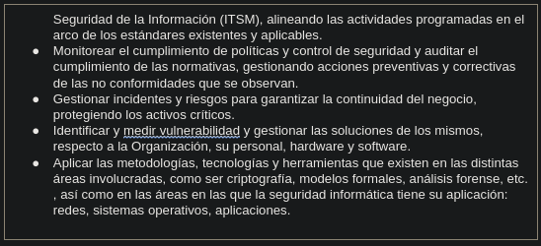

**Cargo: Responsable de Seguridad Informática**

Sueldo de referencia en el mercado:

|  |  |  |  |  |
| --- | --- | --- | --- | --- |
| **Perfil / Rol / Cargo** | **Mes mínimo** | **Mes Máximo** | **Hora Min** | **Hora Máx** |
| Responsable de seguridad informática | $ 135.286 | $ 208.436 | $ 3.235 | $ 6.809 |

Supuestos tenidos en cuenta para calcular los montos:

* No realizó horas extras en el mes.
* No trabajó en días feriados.
* No se ausentó ningun dia
* Trabaja hace un año
* No consumió viáticos en el mes.
* No alquila ni tiene hipoteca
* No vive en zona desfavorable
* Estado civil: Soltero

|  |  |  |  |
| --- | --- | --- | --- |
| **Componentes Remunerativos** | | **Concepto** | **Monto** |
| Sueldo Básico[3] | $150000 |
| Antigüedad (1%) | $1500 |
| Título (2.5%) | $4500 |
| Horas extra (50%) | - |
| Horas extra feriados (100%) | $0 |
| Zona desfavorable | $0 |
| SAC (aguinaldo-estimado) | $0 |
| Presentismo (5%) | $7500 |
| **Componentes no remunerativos** | | Viáticos | $0 |
| Asignación familiar | $0 |
| **Sueldo Bruto (Sin Aguinaldo) se liquida aparte** | | | **$163500** |
| **Descuentos**  **al**  **trabajador**  **(aportes a**  **seguridad**  **social)** | **Concepto** | | **Descuento** |
| Jubilación (11%) | | **$-16500** |
| PAMI (3%) | | **$-4500** |
| Obra Social (3%) | | **$-4500** |
| Cuota Sindical (2%) | | **$-3000** |
| Impuesto a las ganancias (al SAP también se le  resta el impuesto a la ganancia) | | **$-18189** |
| Descuentos Judiciales | | **$0** |
| Otras deducciones | | **$0** |
| Base Imponible | | | **$135000** |
| Total Descuento | | | $-46.689 |
| **SUELDO NETO** | | | **$116811** |

1. ¿Cómo (es decir, con qué procedimiento) determinará el “Costo Total” de la estructura de personal del Departamento de Informática y Comp. del P.JUD.Chile?

El Depto de Informática y Computación tiene la siguiente estructura:

**- Gerente SI/TI**

**- Jefe de Departamento**  
 **- Jefe de Unidad de Desarrollo**

- Analista Senior

- Analista jr

- Programador Web

- Analista tester

- Arquitecto de SW

- Administrador de BD

- Lider de desarrollo de SW

**- Jefe de Unidad de Planificación**

- Analista

**- Jefe de Responsabilidad de Seguridad Informática**

-

**- Jefe de Unidad de Operaciones**

- Mesa de ayuda

- Admin de redes, com. y SO

- Técnico de hardware

- Jefe de servicio técnico

- Soporte técnico

Cargos a tener en cuenta :

Tabla de excel con el desglose:

[TP 4.2 Mantenimiento - Tablas](https://docs.google.com/spreadsheets/d/1Tj5DwyUZ2UiJOhNcIcf6hu7ttMpaZ8ZhKg-EaZ9q25U/edit?usp=sharing)

1. Qué medidas propondría para ayudar al **Programador Web** en un tramo del **Plan de Carrera** que lo llevaría a convertirse en **Líder de Proyectos de Software**? (se adjunta descripción de su perfil).

Un plan de carrera típico para que el programador web se convierta en un Jefe de Proyectos de Software sería el siguiente:

Programador Junior → Programador Semi Senior → Programador Senior → Líder técnico de su equipo → Jefe de Proyectos de Software

Desde el día que comienza a ejercer su cargo de programador (sea cual sea su seniority o jerarquía inicial) se le asigna un Mentor (que este caso debe ser un programador que se haya convertido en Jefe de Proyectos de Software). El Mentor le asigna metas a cumplir cada 6 meses, para ir creciendo profesionalmente, tanto en habilidades técnicas como en habilidades blandas.

Las metas a cumplir pueden ser capacitaciones, certificaciones, trabajar con historias de usuario que impliquen aprender y trabajar con determinados conocimientos que antes el programador no poseía, proyectos autodidactas, etc.

Al final de cada período de 6 meses, el mentor evalúa el avance del programador y de acuerdo a estos resultados, decide si promoverlo (movimiento de personal ascendente) y/o incrementar su sueldo. De esta manera el programador va avanzando por los cargos definidos en su plan de carrera.

Una vez que se ha convertido en programador senior, para ser Líder técnico de su equipo ( y después Jefe de Proyectos de Software), aparte de las evaluaciones cada 6 meses, se lo manda a capacitaciones de Scrum, Liderazgo, etc. Entre esas capacitaciones estaría la necesaria para obtener la certificación PMI(Project Manager Institute).

Se detallan las competencias a desarrollar y como se plantea desarrollarlas, en la siguiente tabla:

|  |  |  |
| --- | --- | --- |
| **Competencia - Cualidad a desarrollar** | **Medida de Enriquecimiento** | |
| **Horizontal** | **Vertical** |
| Amplios conocimientos sobre distintos entornos de software (nivel básico). | El programador web recibirá capacitaciones sobre herramientas CASE, Bases de Datos, Programación en general, patrones de diseño, etc, y luego se lo integrará como parte de diferentes equipos.  Se avanzará desde conceptos y tareas simples a complejos. | El PW presentará informes a su superior sobre cómo se aplicaron las diversas tecnologías en los proyectos en los que está y deberá sugerir mejoras. |
| Metodologías de desarrollo e implementación de proyectos (nivel básico). | Se introducirá a un nivel teórico y luego se integrará al programador como parte de diferentes equipos que estén implementando las diferentes metodologías de desarrollo (Estructurada, RUP, Ágil) en la organización. (E.Vertical: que trabaje junto al product owner para definir el product)  Se avanzará desde conceptos y tareas simples a más complejos. | Se asignará al programador web la tarea de seleccionar, justificar, aplicar y realizar el seguimiento de la metodología que mejor se ajuste a un nuevo proyecto de desarrollo de software web. |
| Capacidad de comunicación. | Se evaluará la forma de expresarse y se tendrá en cuenta cual es el nivel de solvencia técnica que posee en las competencias solicitadas y su forma de comunicarse con el equipo. Deberá seguir el ejemplo y adquirir las capacidades que poseen el programador Senior y los puntos recalcados por el Líder de Proyecto. | Se le asignará al programador web la responsabilidad de comunicar constantemente a su superior cual es el grado de avance del proyecto y cuales son las necesidades de recursos que posee el equipo. A su vez, deberá poder transmitir eficazmente las directivas del líder del proyecto a su superior. |
| Capacidad de trabajar bajo presión. | Se evaluará el cumplimiento del trabajo y el avance a medida de que se acerca la fecha límite, así como también los esfuerzos requeridos para superar las adversidades | Trabajar junto con el dueño del producto para definir la lista de nuevos features, cambios requeridos, arreglo de bugs, cambio de infraestructura, entre otros, para formar al individuo en el uso correcto del tiempo y organización de los recursos disponibles para cumplir con lo establecido. |
| Confianza en uno mismo y en el equipo. | En base a los conocimientos obtenidos sobre técnicas ágiles, se evaluará cómo el programador se integra al equipo y colabora para que el equipo logre ser multifuncional y autoorganizado. | En base al aprendizaje basado en objetivos o proyectos, se le asignará al programador el cumplimiento de un objetivo a corto plazo con la integración del equipo de desarrollo. A medida que se vaya demostrando el logro de esos objetivos, se le asignan otros de mayor alcance y complejidad. |
| Manejo de conflictos (resistencia al cambio). | Se evaluarán los contenidos aprendidos en temas relacionados a manejo de conflictos, faltas administrativas, modificación de comportamientos, y actitudes.  El programador deberá ser un agente positivo de cambio en sus equipos de trabajo. Sus superiores analizaron su conducta en este aspecto y la tendrán en cuenta para su avance en la carrera en la empresa. | El programador web deberá participar activamente en las reuniones donde se debaten los posibles avances en la empresa y las dificultades existentes. |
| Buena comunicación oral y escrita. | Serán evaluadas las prácticas que el programador utilice para presentar y dar a entender los proyectos en los que éste participe. | Deberá generar informes, gráficos, recopilación de datos en el tiempo y charlas didácticas acerca de los proyectos en los que participe. |
| Facilidad para relacionarse con la gente. | Se evaluará la comunicación interna y externa para las tareas asignadas | Se le asignará al programador web la búsqueda de nuevas tareas que se realizan de manera aislada a fin de analizar, evaluar y decidir su posible y futura realización de manera interdepartamental. |
| Organizado y metódico. | Se evaluará que el método de trabajo y el orden enseñado esté acorde al requerido por la organización. Se darán a conocer ejemplos de informes y metodologías que se aplican, sumado a un breve apunte teórico. | Se le asignará al programador web la elaboración de procedimientos en la redacción de informes periódicos . |

1. Leer el artículo ***“Motivos para quedarse”*** y los Materiales de lectura complementaria, disponibles en el CVG. Luego, a partir de todos los conceptos estudiados y las situaciones descriptas en los artículos, determinar un esquema de “remuneración variable” y de beneficios sociales para el cargo Programador Web y para la eventual situación de promoción de un Programador a Líder de Proyectos de Software. Considerar que, en cuanto a remuneración variable, hay tres formas: incentivo, bono y premio.

Esquema de Remuneración Variable para Programadores Web:

**Incentivo**

* Presentismo: se otorgará un 5% del sueldo básico establecido, al programador que esté presente en todos sus días de oficina.
* Los integrantes de equipos podrán agradecerse entre sí por ayudas prestadas mediante Kudos. Recibirán un Kudo impreso al principio de cada mes con su nombre (para que no pueda canjearlo para sí mismo). Habrá un tablero en el lugar de trabajo del equipo donde uno podía pegar un Kudo para un compañero. Aquel integrante que tenga más Kudos al finalizar un proyecto recibirá 2 días de vacaciones extras en el año.

**Bono**

* Se le otorgará un total de 3 días de trabajo liviano (sólo media jornada de trabajo) a todos los integrantes del equipo que logre finalizar el proyecto 10 días antes de la fecha prevista para la finalización del mismo, cumpliendo con todos los requisitos previstos.
* 5% del sueldo básico establecido, al equipo que termine su proyecto una semana antes de la deadline. El proyecto deberá cumplir todos los requisitos, y para recibir el beneficio, deberá ser aprobado por el usuario final.

**Premio**

* Recibirá un 3% del sueldo básico aquel programador Web que haya demostrado mayor proeza técnica en un proyecto. Lo decidirá el Líder de cada proyecto.

**Beneficio social**

* Se le otorgará un lugar específico dentro del playón de estacionamiento a cada programador
* Recibirá un cupón de 6 meses para inscribir a sus hijos/as en la guardería “La tía Silvia”.

Esquema de Remuneración Variable para Lider de Proyectos de Software:

**Presentismo**

* Se otorgará un 10% del sueldo básico establecido, al Líder de proyecto que esté presente en todos sus días de oficina.

**Incentivo No monetario**

* Se le proporcionará la membresía a un un gimnasio local o entradas para el último espectáculo de teatro si aprueba la evaluación de desempeño con más de 70 puntos.
* Se le proporcionará un día de descanso(fuera de las vacaciones anuales), en el caso de que el líder de proyectos de software logre que el equipo que tiene a cargo pueda finalizar su proyecto una semana antes de lo previsto, cumpliendo con todos los requisitos previstos.

**Premio**

* En caso de ser elegido empleado del mes , Se le otorgará un 10% del sueldo básico establecido.Tipo: Premio

**Bono**

* Se le otorgará un 8% del sueldo básico establecido, en el caso de que el líder de proyectos de software logre que el equipo que tiene a cargo pueda finalizar su proyecto una semana antes de lo previsto, cumpliendo con todos los requisitos previstos.

|  |
| --- |
| **PARTE 2** |

Investigar las normas propuestas por OSHA e IRAM para ***Higiene y Seguridad Laboral***, en particular para funciones de SI/TI, si existen. Sintetizar los principales aspectos en un cuadro comparativo.

**Cuadro comparativo:**

|  |  |
| --- | --- |
| **OSHA** | **IRAM** |
| Estadounidenses, declaradas por el departamento de trabajo de los EEUU, en conjunto con la Administración de Seguridad y Salud Ocupacional. | Argentinas, realizadas por representantes de diversos sectores, científicos, tecnológicos, gubernamentales y productivos |
| Establece normas para la seguridad y la salud en los lugares de trabajo | Definen normas para los entornos laborales con el fin de evitar accidentes |
| Las normas OSHA son todas para la Gestión de la Seguridad y la Salud Organizacional. | Las normas son para Normalizar y Certificar calidad, seguridad, eficiencia, desempeño, gestión de las organizaciones y buenas prácticas de manufactura y comerciales en varios sectores, no sólo “Higiene y Seguridad”. |

1. Los porcentajes de Obra Social, PAMI, y otras secciones de Descuentos al trabajador, estan definidas en la siguiente pagina: <https://www.argentina.gob.ar/trabajo/buscastrabajo/salario>
2. La Base Imponible se calculó a partir de la suma de lo remunerativo y luego descontando Jubilación, Obra Social, PAMI, y Cuota Sindical
3. Informacion sobre el sueldo basico del Responsable de Seguridad Informatica <https://www.glassdoor.com.ar/Sueldos/gerente-de-seguridad-inform%C3%A1tica-sueldo-SRCH_KO0,32.htm>